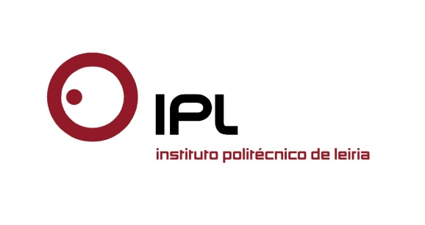

Projeto foi finalista no concurso mundial Tourism Innovation Competition
Estudante da ESTM utiliza fotografia digital
para medir o comportamento dos turistas

Fabiana Baumann, estudante do mestrado em Marketing e Promoção Turística da Escola Superior de Turismo e Tecnologia do Mar do Instituto Politécnico de Leiria (ESTM/IPLeiria), é a autora de um dos projetos finalistas do concurso mundial Tourism Innovation Competition, promovido pelo The Lisbon MBA e pelo Turismo de Portugal. No seu trabalho, a estudante consegue recolher fotografias partilhadas na rede social Instagram por turistas que visitaram Lisboa, e analisa o seu conteúdo, determinando os locais, as vivências e as imagens que mais marcam os turistas que escolhem a capital portuguesa.
«O objetivo do projeto é comparar as fotos dos turistas com as imagens que são disseminadas pelo Turismo de Lisboa, e estabelecer relações entre conteúdos, que nos permitam afirmar se existe ou não uma relação entre os motivos de interesse em Lisboa que a entidade oficial dissemina, e aqueles que são mais atraentes para os turistas», explica Paulo Lourenço, docente da ESTM/IPLeiria e orientador do projeto de Fabiana Baumann.
Este trabalho, orientado, além de Paulo Lourenço, também pela docente Sofia Lopes, implementa uma metodologia de análise de conteúdo gerado por turistas, nomeadamente imagens digitais. A aplicação de recolha de informação do Instagram foi desenvolvida com o auxílio do engenheiro Rui Chagas.
O concurso mundial de Inovação em Turismo visa premiar a solução mais inovadora para medir o comportamento dos turistas nos países e/ou cidades que visitam. A principal finalidade da competição é ajudar a projetar o comportamento dos turistas, ao mesmo tempo que se promove a inovação, o empreendedorismo e a partilha de conhecimentos na área do turismo.
Os três participantes finalistas foram convidados a apresentar os seus projetos numa conferência realizada em Lisboa, em setembro, onde Fabiana Baumann recebeu um prémio monetário e um galardão. O júri do concurso valorizou a identificação de ferramentas que permitem a medição e o uso de mecanismos inovadores, com dados das redes sociais, dispositivos móveis ou operadores de telecomunicações.
Anexo:
Fotografia da estudante Fabiana Baumann.

Leiria, 16 de outubro de 2015
Para mais informações contactar:
Midlandcom – Consultores em Comunicação
Ana Frazão Rodrigues * 244 859 130 * 939 234 508 * afr@midlandcom.pt
Ana Marta Carvalho * 244 859 130 * 939 234 518 * amc@midlandcom.pt

